CARTILLA DE CIENCIAS
NATURALES
2º.


LOS SERES VIVOS
Los seres de la naturaleza
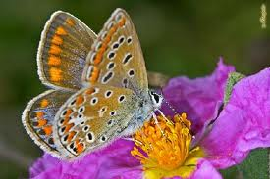
Los seres de la naturaleza se clasifican en seres vivos y seres inertes.
Los seres vivos
Los seres vivos son los que tienen vida, como las personas, los animales y las plantas.
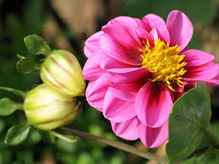
Los seres inertes
Los seres inertes son los que no tienen vida, como las rocas, el suelo o el aire.


ACTIVIDAD
- Completa:

Los seres de la naturaleza
Los _ _ _ _ _ de la naturaleza se clasifican en seres
_ _ _ _ _ _ y seres inertes.
Los seres _ _ _ _ _ son los que tienen vida, como
Las personas, los _ _ _ _ _ y las plantas.
Los seres _ _ _ _ _ son los que no tienen vida,
Como las rocas, el suelo o el aire.

- Identifica la imagen y señala a qué grupo pertenece.

 SER VIVO



 SER INERTE
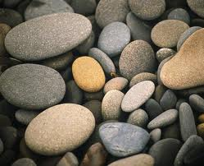
EL CUERPO HUMANO

El cuerpo humano es la estructura física y material del ser humano. Un adulto tiene 206 huesos, mientras que el de un recién nacido está formado por cerca de 366, ya que algunos huesos, sobre todo los de la cabeza, se van fusionando durante la etapa de crecimiento.
El cuerpo humano se compone de cabeza, tronco y extremidades; los brazos son las extremidades superiores y las piernas las inferiores; cabe mencionar que el tronco se divide en tórax y abdomen y es el que da movimiento a las extremidades superiores, inferiores y a la cabeza.

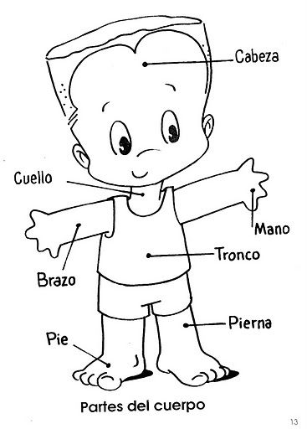

El cuerpo humano posee más de cincuenta billones de células. Éstas se agrupan en tejidos, los cuales se organizan en órganos, y éstos en ocho aparatos o sistemas: locomotor (muscular y óseo), respiratorio, digestivo, excretor, circulatorio, endocrino, nervioso y reproductor.
ACTIVIDADES

- Escribe cada parte del cuerpo en el lugar correcto.

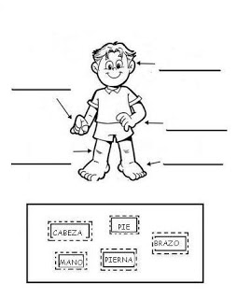

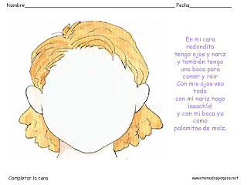
LOS SENTIDOS

Los sentidos nos permiten clasificar objetos y cosas del mundo todos los días. De acuerdo a los sentidos que estemos usando, los objetos y las cosas pueden variar. Hay cinco sentidos básicos.

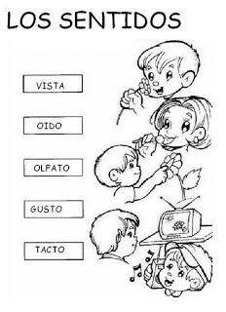

- Olfato (podemos percibir distintos aromas)
- Gusto (podemos saber si algo es amargo, dulce o salado)
- Tacto (podemos saber si una superficie es suave o áspera)
- Vista (podemos saber percibir colores y formas)
- Oído (podemos sentir los diversos sonidos)

Clasificación por medio de la vista
Una manera de clasificar puede ser a través de la vista. Es uno de los sentidos más fáciles para clasificar ya que las cosas siempre tienen formas y colores diferentes.
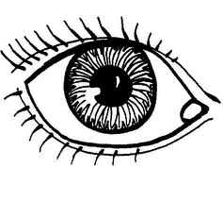Pensemos en clasificar plantas: hay algunas que tienen un color verde bien oscuro y otras son de color verde claro, otras son marrones, otras casi amarillas. En este ejemplo estamos usando la vista porque lo que se pone en juego es la percepción de los colores de esas plantas.

El Olfato:
A través del olor podemos conocer el estado en el que se encuentra un alimento, si una fruta está madura o no, o simplemente para recibir todo el aroma de una flor o un perfume.

El oído:
Lo que escuchamos no podemos controlarlo como sucede con los otros sentidos. De esta manera es que estamos siempre percibiendo sonidos, aunque a veces les prestemos menos atención, y otras veces escuchemos con mayor concentración. En el primer caso, cuando prestamos menos atención decimos que estamos oyendo. En cambio, cuando prestamos atención escuchamos una melodía o las palabras que pronuncia la maestra.
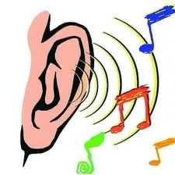
El sentido del gusto:
Por medio del gusto podemos saber si algo es dulce, salado o amargo. Para conocer el gusto debemos probar una cosa con la boca, aunque el gusto se encuentra relacionado con el olfato, por lo que muchas veces el olor de una cosa nos advierte acerca de su sabor.
Clasificación por medio del tacto
Hay cosas que no se pueden clasificar por las vista, porque parecen iguales a simple vista; tampoco podemos clasificarlas por el gusto, porque no son para comer; tampoco por el olfato, porque no tienen olor y tampoco por el oído, porque no hacen ruido… entonces, podemos tocarlas. Las tocamos y así podemos clasificarlas por el tacto. Puede saberse si una planta es suave, si pincha, o si es áspera. También utilizamos el tacto como forma de expresar cariño, cuando acariciamos a alguien para que sienta nuestra presencia.


ACTIVIDAD

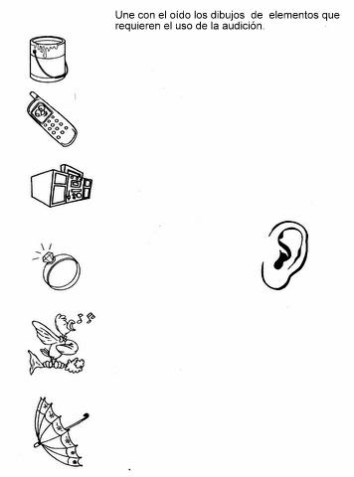

- Señala con una x cada actividad que podemos realizar con cada uno de nuestros sentidos.

